LAPORAN

PRAKTIK KERJA LAPANGAN

MERAKIT RUNNING TEXT DAN MENGKONFIGURASI MENGGUNAKAN APLIKASI DI ANDROID

Disusun Sebagai Salah Satu Syarat Untuk Menempuh Kelulusan Pada Progam Praktik Kerja Lapangan SMKN 2 Tasikmalaya



Oleh :

ILHAM RIZQI PRATAMA

11821818

MOHAMMAD ARYA SYARIF

11821819

XIII SIJA

**SISTEM INFORMATIKA JARINGAN DAN APLIKASI**

**SMK NEGERI 2 TASIKMALAYA**

Jl. Noenoeng Tisnasaputra, Telp/Fax. (0265) 331839, Kahuripan Kec. Tawang. Website : smkn2kotatasik.sch.id. Email : smkn2kotatasik@gmail.com.

**KOTA TASIKMALAYA 46115**

**2021**

LEMBAR PENGESAHAN  
PIHAK SEKOLAH

Laporan ini telah disetujui dan disahkan

Tanggal : ...............................................

Oleh :

|  |  |
| --- | --- |
| Kepala Program Keahlian Teknik Komputer dan Informatika,  **Dikdik Imadudin, S.ST**.  **NIP. 19830117 201101 1 001**etensi Keahlian TKJ,  **Luqman Hakim, S.Pd., M.Kom**.  **NIP. 19860911 201101 1 002** | Pembimbing PKL, …………………………  **Aan Krisnawati, S.Pd.**.  **NIP. 19800412 200902 2 005** |
| Mengetahui : | |
| Kepala Sekolah,  **Suryana, S.Pd., M.Pd.**  **NIP. 19611230 198603 1 009** | Ketua Pelaksana PKL,  **Tatang Suryana, S.Pd.**.  **NIP. 19620628 198903 1 006** |

LEMBAR PENGESAHAN  
PIHAK DU/DI

Laporan ini telah disetujui dan disahkan

Tanggal : ...............................................

Oleh :

|  |  |
| --- | --- |
| Pimpinan Perusahaan,  **Pepi Priatna Ahmad** | Pembimbing PKL,  **Pepi Priatna Ahmad** |

LEMBAR PENGESAHAN  
PIHAK PENGUJI

Laporan ini telah disetujui dan disahkan

Tanggal : ...............................................

Oleh :

|  |  |
| --- | --- |
| Penguji 1,  **..............................................**. | Penguji 2,  **...........................................**. |

KATA PENGANTAR

Puji syukur penulis panjatkan kepada Allah SWT, karena atas berkat dan rahmat-Nya,penulis dapat meyelesaikan Laporan Praktik Kerja Lapangan (PKL) ini. Laporan PKL ini dilakukan dalam rangka memenuhi salah satu syarat untuk mendapatkan nilai Praktek Kerja Lapangan(PKL) pada jurusan Sistem Informatika Jaringan dan Aplikasi (SIJA) SMKN 2 Kota Tasikmalaya.

Penulis menyadari bahwa, tanpa bantuan dan bimbingan dari berbagai pihak, sangatlah sulit bagi penulis untuk menyelesaikan laporan PKL ini.Oleh karena itu,penulis mengucapkan Terima kasih kepada:

1. Bapak Suryana, S.Pd., M.Pd., selaku Kepala Sekolah SMK Negeri 2 Tasikmalaya.
2. Bapak Dikdik Imadudin, S.ST., selaku Kepala Program Keahlian Teknik Komputer dan Informatika.
3. Bapak Iwan Setiawan, S.Kom., selaku pembimbing PKL yang telah memberikan bimbingan.
4. Bapak Pepi Priatna, Selaku pembimbing Industri yang telah memberi kesempatan,kepercayaan dan fasilitas kami untuk melaksanakan Praktik Kerja Lapangan
5. Orang tua yang selalu mendukung dan memotivasi untuk keberhasilan Praktek Kerja Lapangan (PKL)
6. Teman-teman kelas XIII Sistem Informatika Jaringan dan Aplikasi. Semoga laporan ini dapat bermanfaat untuk menginspirasi maupun motivasi bagi pembaca.

Tasikmalaya, September 2021

Penyusun

DAFTAR ISI

hlm.

LEMBAR PENGESAHAN PIHAK SEKOLAH i

LEMBAR PENGESAHAN PIHAK DU/DI ii

LEMBAR PENGESAHAN PIHAK PENGUJI iii

KATA PENGANTAR iv

DAFTAR ISI v

DAFTAR GAMBAR vi

DAFTAR TABEL vii

DAFTAR LAMPIRAN viii

BAB I PENDAHULUAN 1

1.1 Latar Belakang 1

1.2 Tujuan 2

1.3 Manfaat 2

1.4 Ruang Lingkup 2

1.5 Metode Pengumpulan Data 3

1.6 Waktu dan Tempat Pelaksanaan 3

BAB II KAJIAN PUSTAKA 4

2.1 Gambaran umum perusahaan 4

2.2 Pengertian Running Text 4

2.3 Jenis – Jenis Running text 5

2.3.1 Indoor 5

2.3.2 Outdoor 5

2.4 Komponen Running Text 5

2.4.1 Modul LED (Light Emiting Dioda) Panel 6

2.4.2 Controller 6

2.4.3 Power Supply 7

2.4.4 Casing 7

2.4.5 Kabel Power dan Kabel Data 8

2.5 Tujuan dan Manfaat Penggunaan Running Text 9

BAB III PEMBAHASAN 10

3.1. Persiapan 10

3.2. Implementasi Keselamatan Kerja 10

3.3. Proses Pengerjaan / Uraian Pekerjaan 10

3.4. Analisa Hasil Pengerjaan 18

BAB IV PENUTUP 19

4.1. Kesimpulan 19

4.2. Saran 19

DAFTAR PUSTAKA 20

DAFTAR LAMPIRAN 21

# DAFTAR GAMBAR

hlm.

Gambar 2.1 Module Panel P10 6

Gambar 2.2 Controller W00 7

Gambar 2.3 Power Supply5v 7

Gambar 2.4 Casing 8

Gambar 2.5 Kabel data dan power 8

Gambar 3.1 alat dan bahan 11

Gambar 3.2 kabel data ke controller 12

Gambar 3.3 kabel power ke module 12

Gambar 3.4 power supply ke module 13

Gambar 3.5 kabel power ke port AC 13

Gambar 3.6 Tampilan 14

Gambar 3.7 Aplikasi 14

Gambar 3.8 Tampilan aplikasi 15

Gambar 3.9 Tampilan aplikasi 15

Gambar 3.10 Tampilan aplikasi 16

Gambar 3.11 Tampilan aplikasi 17

Gambar 3.12 Tampilan aplikasi 18

Gambar 3.13 Tampilan 18

DAFTAR TABEL

hlm.

Tabel 3.1 Alat dan Bahan 10

DAFTAR LAMPIRAN

Lampiran 1 Lembar Bimbingan

Lampiran 2 Tiket/Surat Rekomendasi Sidang PKL

Lampiran 3 Foto Kegiatan

Lampiran 4 Analisis Kewirausahaan

# BAB I PENDAHULUAN

* 1. Latar Belakang

Running text merupakan salah satu media publikasi digital yang terdiri atas Light Emitting Diode (LED) yang disusun rapat dengan pola yang teratur dan terdapat titik kordinat di setiap LED nya,sehingga terbuatlah pola pemunculan cahaya yang membentuk tulisan , angka atau gambar tertentu. Di era digital ini media publikasi dengan menggunakan LED sekarangan sudah banyak ditemui di berbagai toko-toko,sekolah,halte,rumah sakit serta tempat-tempat umum lainnnya.Media digital ini sebagai salah satu solusi dari sebuah pengumuman atau berita, dengan tampilan unik dan indah yang akan mencuri perhatian banyak orang untuk melihat dan membaca informasi didalamnya.

Pengaturan running text sudah ada yang menggunakan pc,kelemahannya adalah terlalu repot ketika ingin mengubah tulisan atau angka yang ada dalam running text tersebut, sehingga perlu solusi untuk mempermudah konfigurasi pada running text. Salah satu solusinya yaitu dengan menggunakan Wi-FI sebagai koneksi nirkabel.

Komunikasi WI-FI merupakan konektivitas wireless yang digunakan sebagai media transfer data pada perangkat-perangkat digital. Penggunaan teknologi WI-FI sebagai penghubung/ transfer data tulisan atau angka di dalam running text diharapkan lebih efisien karena berbasis wireless dan mudah dikonfigurasi oleh berbagai kalangan tanpa penggunaan kabel.

Sistem kerja peralatan running text ini sangatlah efektif karena tidak perlu dipantau oleh pengguna.Peralatan yang bekerja sesuai dengan input yang telah dikonfigurasi ini. WI-FI disini berfungsi sebagai penghubung / koneksi transfer data yang dikonfigurasi melalui aplikasi pada smartphone yang akan mengendalikan dan mengatur tampilan pada running text LED nanti sebagai media informasinya. Dari Beberapa hal yang telah dilejaskan, maka penulis memilih judul **“MERAKIT RUNNING TEXT DAN MENGKONFIGURASI MENGGUNAKAN APLIKASI DI SMARTPHONE “**

* 1. Tujuan

Dengan adanya running text sebagai media promosi atau berita untuk menampilkan apa saja. Tidak seperti jaman dahulu yang masih menggunakan kertas atau spanduk sebagai media promosi tersebut. Media promosi ini telah di terapkan masyarakat, dengan sistem kerja yang efisien yaitu dengan menggunakan aplikasi sebagai alat untuk mengkonfigurasi running text yang akan di tampilkannya

* 1. Manfaat

Manfaat yang dapat diperoleh dari merakit dan mengkonfigurasi running text adalah :

* Dengan adanya running text dapat dijadikan sebagai media promosi atau informasi dikalangan masyarakat
* Untuk mengetahui mengkonfigurasi running text dapat menggunakan aplikasi di smarthphone
* Mengetahui dan mampu mengkonfigurasi running text dengan menggunakan aplikasi
* Dapat mengatahui rangkaian running text
  1. Ruang Lingkup

Dalam pembahasan ruang lingkup masalah yang akan dibahas adalah sebagai berikut :

1. Bagaimana cara kerja aplikasi di smartphone untuk mengkofigurasi running text.
2. Bagaimana cara kerja dan merakit running text sebagai media informasinya.
   1. Metode Pengumpulan Data

Metode pengumpulan data yang kami lakukan berdasarkan hasil metode yang kami dapatkan selama praktek kerja lapangan penggunaan running text yang menjadi salah satu dari media pengumuman atau berita .selain itu kami juga melakukan observasi di berbagai artikel dan metode literatur internet.

* 1. Waktu dan Tempat Pelaksanaan

Waktu dan tempat pelaksanaan praktik kerja lapangan :

Tempat prakerin : Indo CCTV Jl. KHZ. Mustofa No.250, Nagarawangi, Kec. Cihideung, Kab. Tasikmalaya, Jawa Barat 46124

Waktu pelaksanaan : 9 Agustus 2021 s/d 21 Januari 2022

# BAB II KAJIAN PUSTAKA

* 1. Gambaran umum perusahaan

Indocctv merupakan perusahaan individu yang bergerak di bidang cctv,running text dan jaringan lunak yang masih ada di daerah serta meninjau perkembangan teknologi dan kebutuhan akan pengamanan asset yanng sudah menjadi suatu hal yang diperlukan sebagai pengintai dan alat bukti yang real,merupakan latar belakang membuka usaha toko pelayanan barang dan jasa di bidang security system

IndoCCTV merupakan perusahaan yang memang dikelola oleh individu alias perseorangan. Jadi, perusahaan yang satu ini tidak memiliki struktur organisasi, layaknya perusahaan yang lain.

Pada tahun 2016 tepat nya bulan Mei,berdasarkan hasil musyawarah dengan keluarga sepakat untuk membuka toko security system di jln. Hz mustofa 250 Tasikamalaya dengan nama toko IndoCCTV lokasi toko yang strategis depan mall Living Plaza, sampai saat ini lebih dari 500 pelanggan sudah kami layani.Pelanggan IndoCCTV yang sudah tertangani mencakup area Jakarta, Bekasi, Bandung, Sumedang, Cirebon, Garut, Pangandaran, Ciamis.

* 1. Pengertian Running Text

**Running text** yaitu beberapa led – led yang disambung dan dirangkai menjadi deretan led ataupun berupa dot matrix. Dot matrix merupakan led yang memebentuk array dengan jumlah kolom dan baris tertentu, sehingga titik-titik yang menyala dapat memebentuk suatu huruf, angka, tanda baca dan segalayanya.

Running text memiliki fasilitas yang dapat mengatur waktu yang menggunaakn Real Time Clock (RTC) sehingga dapat menampilkan detik, ment, jam, hari, tanggal dan tahun. Untuk konfigurasi nya dapat dilakukan melalui media komputer, laptop, atau smartphone. Led running text tidak akan merubah bila dimatikan yang artinya datanya akan tersimpan di

dalam memori. Untuk warna warna tersedia antara lain hijau, biru, merah, kuning dan putih khusu untuk warna led. Lalu **moving sign** adalah display lampu LED bergerak yang salah satu nya media informasi dengan menghasilkan variasi nyala yang sangat untik dan berbeda sesuai dengan selera masing masing pemilik.

Moving led ataupun led running text berbeda dengan benner ataupun spanduk yang bersifat non permanen yang artinya tidak mampu bertahan lama atau cepat mengalami kerusakan , sedangkan moving sign dan led running text bersifat permanen dan isinya dapat diubah sesuai dengan selera atau kebutuhan anda

2.3 Jenis – Jenis Running text

Running text memiliki beberapa jenis atau tipe. Berbeda tipe berbeda juga harganya, Jenis-Jenis tersebut dapat dibedakan berdasarkan lokasi penggunaan, kerapatan pixel dan juga jenis warnanya. Jenis running tex dibedakan berdasarkan lokasi penggunaan antara lain sebagai berikut :

**2.3.1 Indoor**

Hanya dapat digunakan di dalam ruangan. Tipe ini tidak tahan terhadap cuaca panas dan air hujan. Sehingga penempatan yang cocok adalah di indoor atau di dalam ruangan.

**2.3.2 Outdoor**

Dapat digunakan di lokasi indoor ataupun outdoor. Tipe ini tahan terhadap cuaca panas maupun air hujan, karena modul LED yang digunakan dilapisi resin yang membuat tahan terhadap air

2.4 Komponen Running Text

Komponen running text di bagi menjadi beberapa bagian, antara lain: (1) modul LED panel, (2) controller, (3) power supply, (4) casing dan (5) instalasi kabel data dan power

2.4.1 Modul LED (Light Emiting Dioda) Panel

Merupakan komponen running text yang utama. Modul LED panel inilah yang memancarkan cahaya dalam bentuk pola tulisan atau text. LED (Light Emiting Dioda) adalah suatu komponen elektronika yang terbuat dari bahan semi konduktor jenis diode yang mampu menghasilkan cahaya. Contoh gambar Modul LED sebagai berikut ;



Gambar 2.1 Module Panel P10

Cahaya dihasilkan dari sinar LED yang terpasang pada modul panelnya.Modul panel memiliki variasi warna yang bermacam-macam. Modul LED panel terdiri dari bermacam-macam jenis. Klasifikasi jenisnya dapat dibedakan berdasarkan kerapatan (pitch), penempatan dan warnanya. LED dapat mengemisikan cahaya hijau, kuning, merah, jingga, biru ataupun infra merah bila diberi tegangan forward bias. Kebanyakan LED memiliki batas tegangan maksimum antara 3 sampai 5 volt. Sebuah tahanan harus dipasang seri untuk membatasi arus agar tidak melebihi harga maksimum yang diperbolehkan pada LED.

2.4.2 Controller

Controller pada hakekatnya adalah suatu yang mempunyai peranan dan tugas untuk membantu pimpinan dalam mengelola dan menyampaikan informasi berupda data ekonomi khususnya data-data keuangan sebagai dasar untuk pertimbangan dalam pengambilan keputusan dan tanggung jawab terhadap laksananya pengendalian intern yang baik dan terarah.Contoh gambar Controler sebagai berikut ;

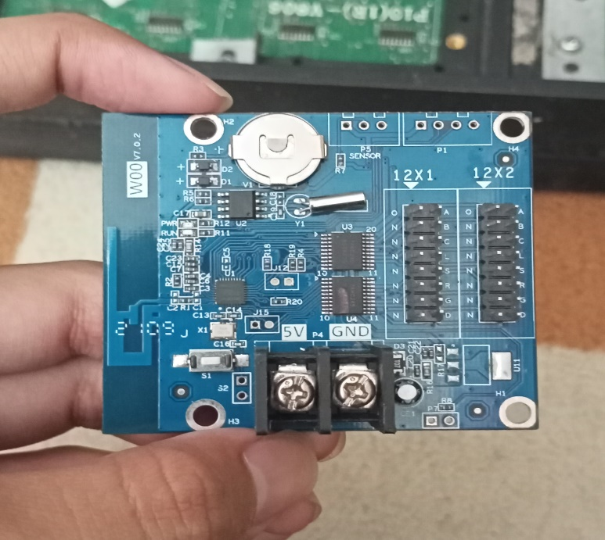

Gambar 2.2 Controller W00

2.4.3 Power Supply

Merupakan sebuah perangkat keras yang berfungsi untuk menyuplai tegangan langsung kekomponen dalam casing yang membutuhkan tegangan. Misalnya motherboard, hardisk, kipas, camera, module dan lainnya.Contoh gambar Power Supply sebagai berikut ;

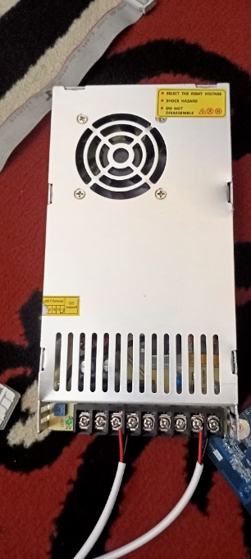

Gambar 2.3 Power Supply5v

2.4.4 Casing

Running text Casing adalah wadah yang digunakan untuk menaruh serta melindungi komponen-komponen pada LED Running text seperti Power supply,Controller,module dan lainnya.Contoh gambar Casing sebagai berikut ;

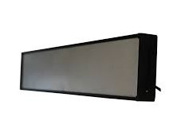

Gambar 2.4 Casing

2.5.5 Kabel Power dan kabel data

Adalah perangkat keras yang digunakan untuk memberi supply tegangan pada power supply ke controler.Contoh gambar kabel power dan kabel data sebagai berikut ;

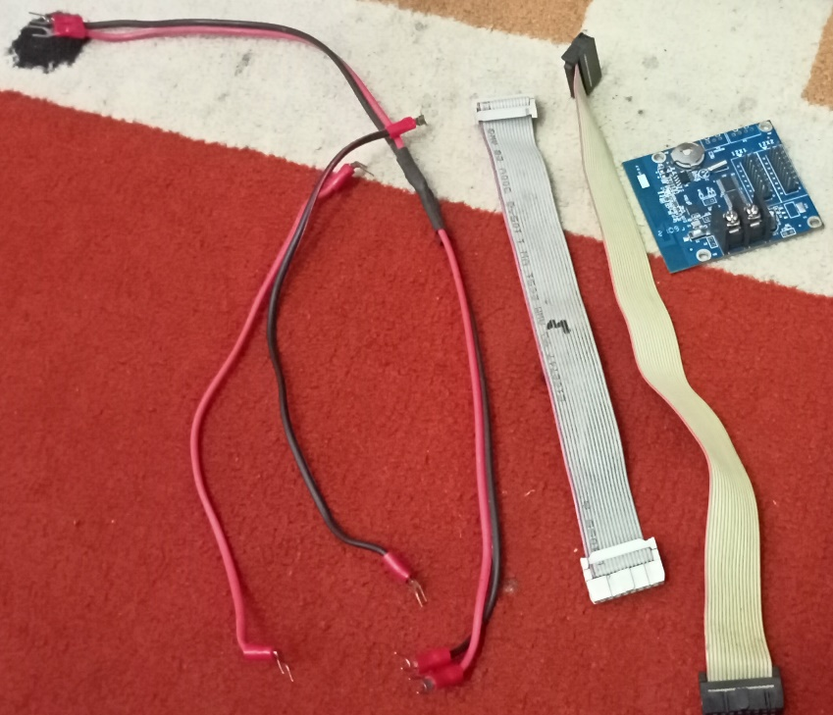

Gambar 2.5 Kabel data dan Power

* 1. Tujuan dan Manfaat Penggunaan Running Text

Tujuan dan manfaat menggunakan running text yaitu dengan adanya running text sebagai media promosi atau berita untuk menampilkan apa saja, Tidak seperti jaman dahulu yang masih menggunakan kertas atau spanduk sebagai media promosi tersebut. Media promosi ini telah di terapkan masyarakat, dengan system kerja yang efisien yaitu menggunakan aplikasi sebagai alat untuk mengkonfigurasi running text LED yang akan ditampilkannya, untuk mengetahui mengkonfigurasi running text dapat menggunakan aplikasi di smartphone.

# BAB III PEMBAHASAN

* 1. Persiapan

Tabel 3.1 Tabel Alat dan Bahan

|  |  |  |  |
| --- | --- | --- | --- |
| No. | Alat dan Bahan | Spesifikasi | Jumlah |
| 1. | Module LED panel satu warna | 32x16 cm | 2 |
| 2. | Controller | Wi-Fi HD-W00 | 1 |
| 3. | Power Supply | 5V/40A | 1 |
| 4. | Casing | 32x16 cm | 1 |
| 5. | Instalasi Kabel data / Power | - | 4 |
| 6. | Obeng | - | 1 |
| 7. | Smartphone | Android | 1 |
| 8. | Steker | - | 1 |

* 1. Implementasi Keselamatan Kerja
* Perhatikan saat pemasangan kabel power ke power supply
* hindari pemasangan komponen saat power supply hidup
* hindari merakit dalam keadaan berkeringat karena kemungkinan keringat akan menetes ke peralatan yang sedang kita rakit
* tidak lupa untuk menyiapkan peralatan dan bahan-bahan sebelum memulai perakitan agar kegiatan tidak terhambat
  1. Proses Pengerjaan / Uraian Pekerjaan

1. Sediakan alat dan bahannya yaitu 2 Module led P10 running text, controller W00, Power Supply 5V, casing running text dengan ukuran 32x16 karena untuk pemasangan 2 module running text, kabel power dan kabel data untuk running text. Pastikan tanda

panah ke atas dan ke kanan untuk menunjukkan pemasangan panel P10 dari arah kiri ke kanan, dan controller dipasang disebelah kiri panel P10.

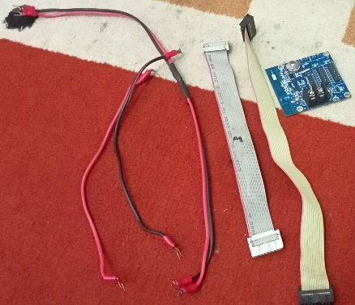 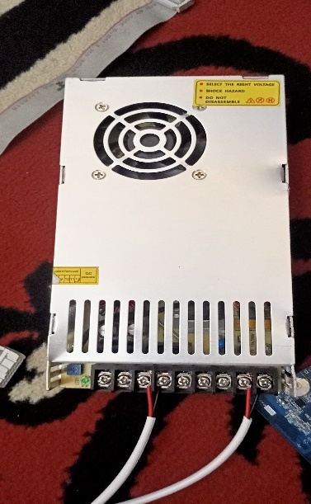

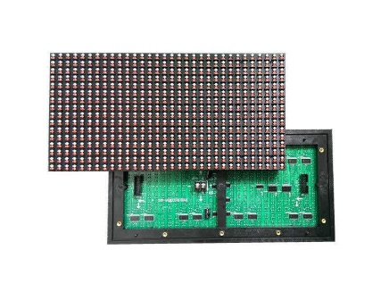 

Gambar 3.1 alat dan bahan

1. Lalu sambungkan kabel data dari controller ke port input di module P10 pertama. Lalu sambungkan juga kabel data dari port output pada module pertama ke module kedua port input (perhatikan tanda panah pada controler).

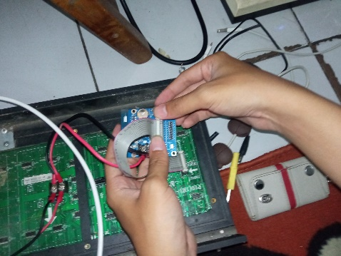 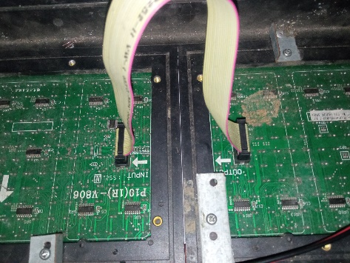

Gambar 3.2 kabel data ke controller

1. Setelah semua kabel data tersambung seperti penjelasan diatas, sambungkan kabel power ke module running text, untuk kabel berwarna merah (+) sambungkan ke port power VCC dan untuk kabel berwarna hitam (-) sambungkan ke port power GND pada masing-masing module panel P10,

serta pasangkan juga dari module panel P10 (cukup dari panel pertama) ke controller.

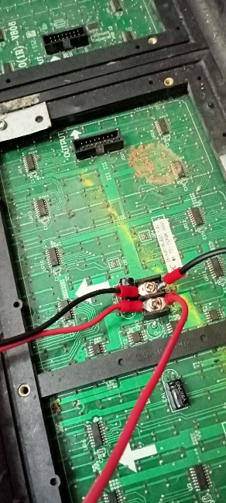 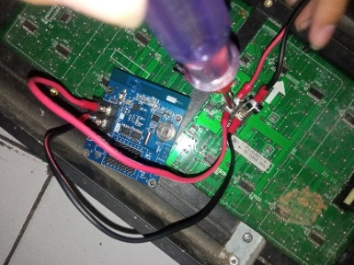 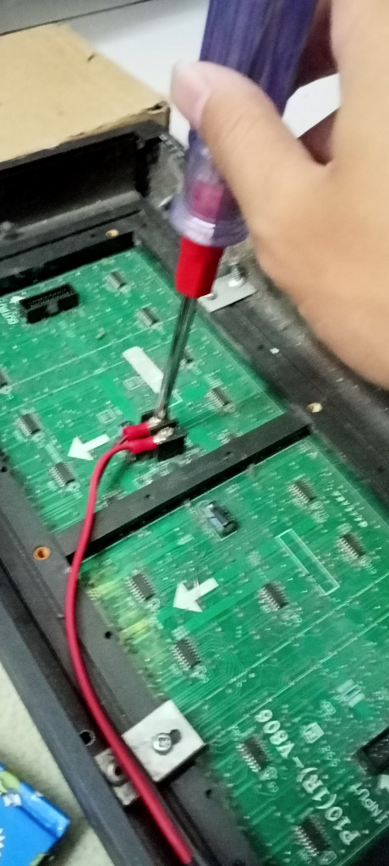

Gambar 3.3 kabel power ke module

1. Lalu pasang kabel power dari power supply ke module panel P10 untuk memberi daya arus listrik

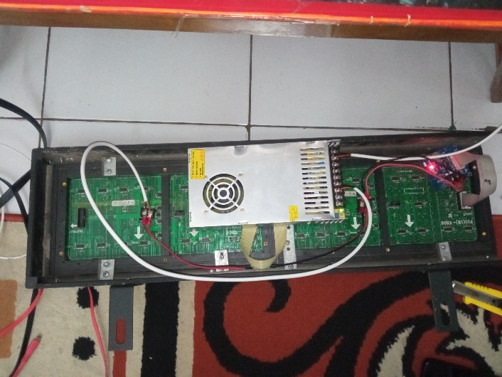

Gambar 3.4 power supply ke module

1. Bila semua sudah terpasang lalu buat kabel steker untuk power supply ke terminal,pastikan kabel power ke port AC / L N seperti gambar di bawah ini;

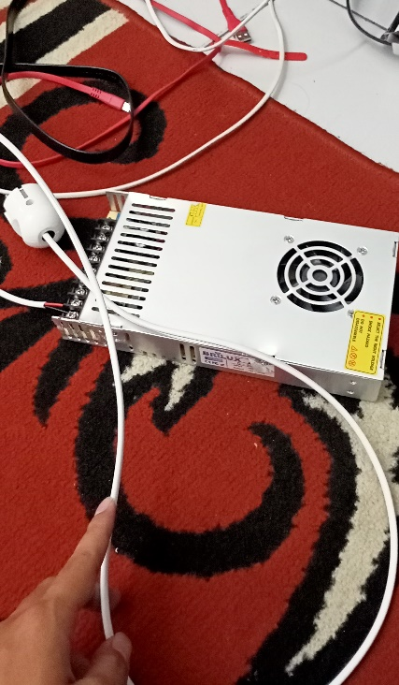 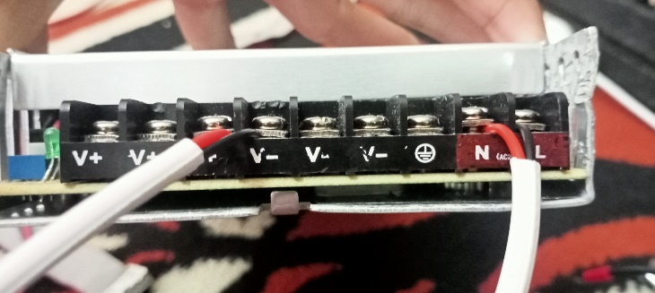

Gambar 3.5 Kabel power ke port AC

1. Tinggal masukan steker ke terminal, setelah itu tampilan akan seperti gambar di bawa ini ;

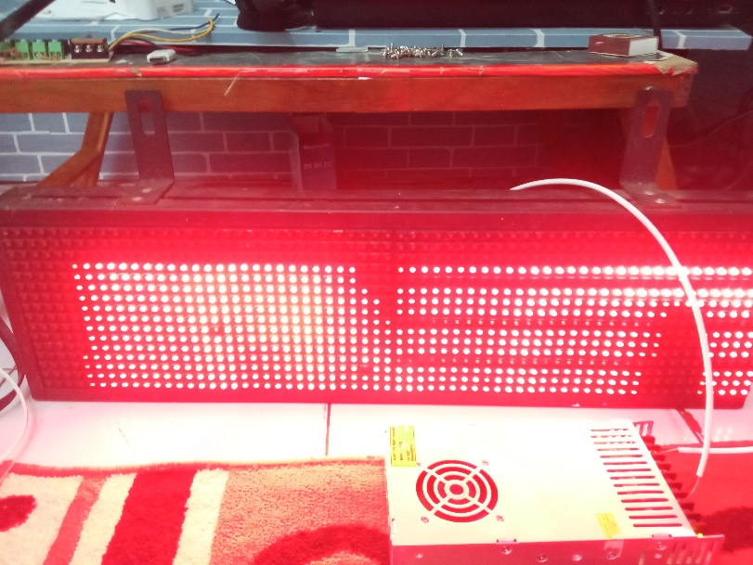

Gambar 3.6 Tampilan

1. Setelah itu, konfigurasi di android dengan download aplikasi LEDart seperti gambar dibawah ini

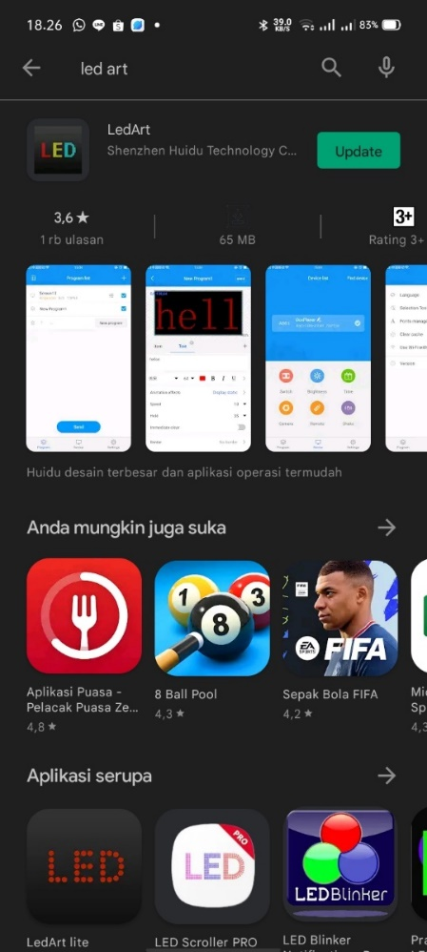

Gambar 3.7 aplikasi LedArt

1. Setelah install aplikasi LEDArt, lalu pilih buka maka tampilannya akan sepeti gambar dibawah ini

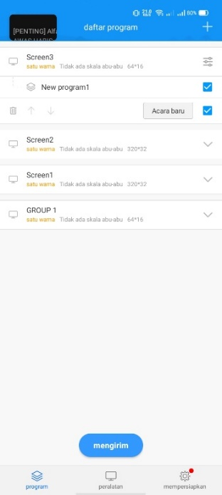

Gambar 3.8 Tampilan aplikasi

1. Setelah masuk ke aplikasi LEDArt, lalu pilih “+”, lalu cari program. (Harus sudah tersambung ke WiFi Running Text). Lalu klik menambahkan.

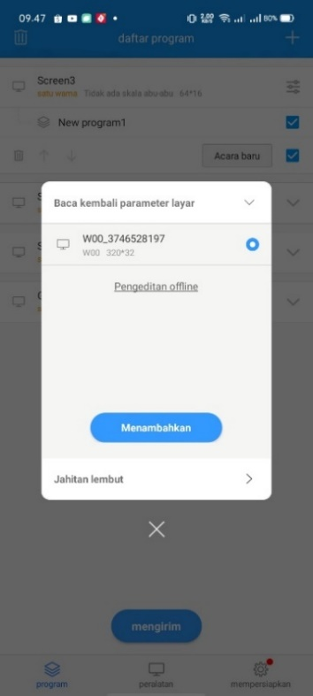

Gambar 3.9 Tampilan aplikasi

10. Setting program tersebut sesuai modul yang ada, lalu atur lebar, tinggi, dan warna sesuai modul yang kita gunakan. Setelah itu pilih “Tentu”

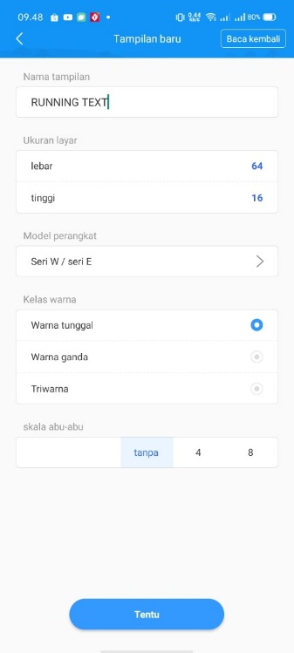

Gambar 3.10 Tampilan aplikasi

1. Setelah itu, akan ada tampilan seperti gambar dibawah. Lalu isi kata dan ukuran teks sesuai yang kita inginkan, dan pilih efek animasi yang kita inginkan. Jika sudah, pilih ikon “✔”. Lalu pilih kecepatan yang sesuai, agar orang lain bisa melihatnya dengan jelas dan lengkap. Bila sudah selesai, pilih “Mengirim”.

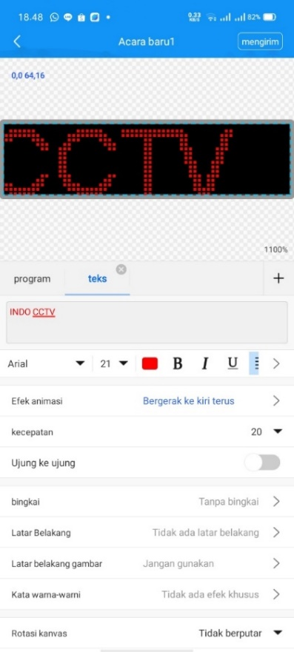 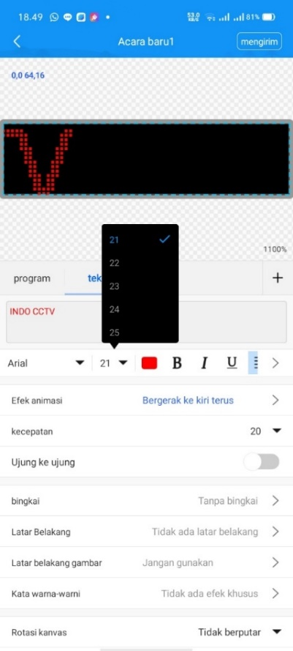

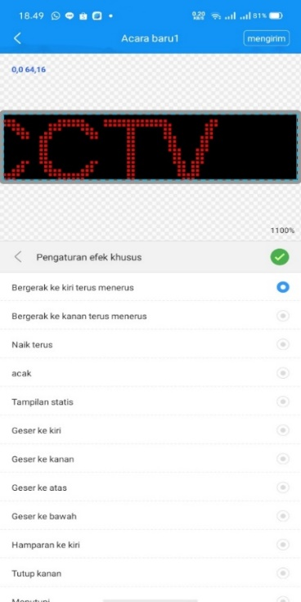 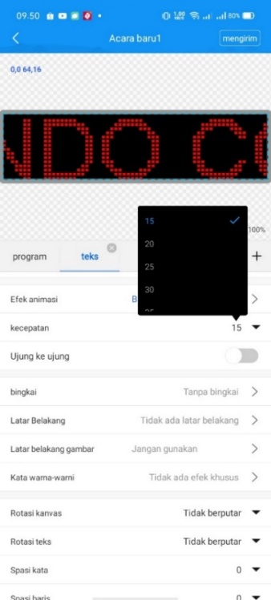

Gambar 3.11 Tampilan Aplikasi

1. Jika sudah “mengirim”, maka tampilannya akan seperti gambar dibawah ini :

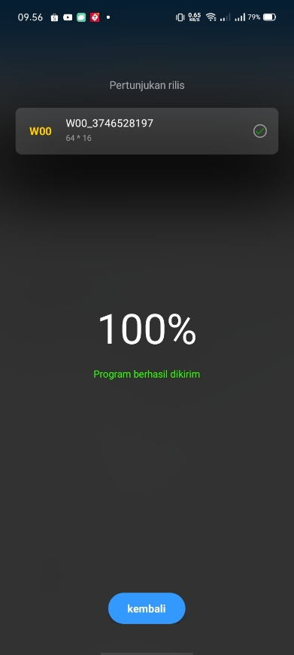

Gambar 3.12 Tampilan aplikasi

1. Dan tampilan dari konfigurasi diatas akan muncul dirunning text seperti gambar dibawah :

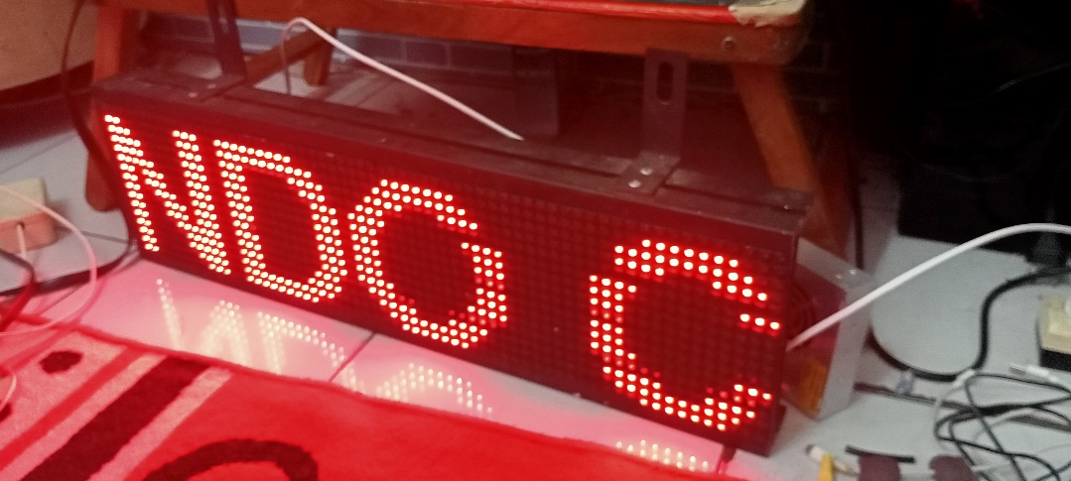

Gambar 3.13 Tampilan setelah berhasil

* 1. Analisa Hasil Pengerjaan

Dari pemasangan yang dilejaskan diatas yaitu merakit running text dan konfigurasi menggunakan smartphone harus teliti agar tidak terjadi kendala saat merakit .lalu saat konfigurasi running text menggunakan smartphone anda bisa lebih leluasa untuk mengkonfigurasi running text dari ukuran huruf,angka,border ,brightness dan lainnya.

# BAB IV PENUTUP

* 1. Kesimpulan

Simpulan menggunakan running text yaitu sebagai media informasi yang sudah di terapkan di masyrakat dengan sistem kerja yang efisien karena menggunakan aplikasi sebagai alat untuk mengkonfigurasi running text LED yang akan di tampilkannya. Lalu kita memahami cara kerja dan merakit running text

* 1. Saran

Karena tempat PKL kita berhubungan langsung dengan pekerjaan, maka alangkah baiknya kita mempersiapkan secara matang materi – materi dan keterampilan yang diajarkan, berikut saran yang harus diterapi dalam merakit running text :

* Teliti dalam menyambungkan kabel power VCC dan GND agar tidak terbalik yang dapat menyebabkan running mati / kebakar
* Tutup casing dengan bahan yang tahan air agar tidak terjadi adanya kerusakan pada komponen running text
* Perhatikan saat menyambungkan kabel power ke AC / LN pada power supply yang nantinya untuk steker
* Hindari pemasangan komponen saat power supply hidup

# DAFTAR PUSTAKA

Brata Mela Sandi (7 Agustus 2015). **Perancangan Running Text Display Menggunakan Modul TF_S5UR Sebagai Media Pembelajaran Untuk Meningkatkan Kemampuan Membaca Cepat** dari <http://lib.unnes.ac.id/27832/1/5301411061.pdf>

DEPRINTZ. (19 Juli 2014). **Apa itu Running Text**, diperoleh 21 januari 2022 jam 13.50 dari <https://tokorunningtext.com/jenis-jenis-runningtext/>

H ROSADI. (2019). **Pengertian Running Text,** diperoleh 23 januari 2022 jam 15.30 dari <http://eprints.polsri.ac.id/7969/3/File%20III.pdf>

Heri Setiawan. (11 Maret 2019). **Fungsi Power Supply dan Kompenennya,Penting saat Mati Lampu,** diperoleh 21 Januari 2022 jam 13.35 dari <https://tokorunningtext.com/jenis-jenis-runningtext/>

Jeni Wardi. (2010). **Peran Controller dalam Perencanaan dan Pengendalian pada grand Elite Hotel Pekanbaru**, diperoleh 21 Januari 2022 jam 13.00 dari <https://media.neliti.com/media/publications/8955-ID-peran-controller-dalam-perencanaan-dan-pengendalian-pada-grand-elite-hotel-pekan.pdf>

TECHNOLOGY NEWS. (17 Februari 2016) **Mengenal Part atau Komponen Running Text LED Display**, diperoleh 20 Januari 2022 jam 16.00 dari <http://www.kiswara.co.id/post/421/Page-Mengenal-Part-Atau-Komponen-Running-Text-LED-Display>

Tokorunningtext. (7 Februari 2017). **Jenis – Jenis Running Text**, diperoleh 21 januari 2022 jam 14.03 dari https://tokorunningtext.com/jenis-jenis-runningtext/

# DAFTAR LAMPIRAN

**Lampiran** **3**

**FOTO KEGIATAN PRAKTEK KERJA INDUSTRI DI INDOCCTV**

